**[NOX]아이템 분해 시스템**



작성자: 김택훈

작성자: 김택훈

작성일: 2015 06 11

Ver.버전: 1.00

# Revision

|  |  |  |  |
| --- | --- | --- | --- |
| 날짜 | 작업내용 | 작업자 | Version |
| 2016.03.15 | 아이템 분해 시스템 구상 및 설계 | 김택훈 | 1.0 |
| 2016.03.17 | 아이템 분해 DataTable Schema 구조 보강 및 Formula | 김택훈 | 1.0 |
| 2016.05.20 | 아이템 분해 시 강화단계에 따른 결과물 변동량 수식변경 | 김택훈 | 2.0 |

# 목차

Revision 0

목차 1

1. 아이템 분해 시스템 개요 3

1.1 의의 3

1.2 목적 3

2. 아이템 분해 Rule 3

2.1 아이템 분해 대상의 조건 3

2.2 아이템 분해 적용 및 설정 4

3. 아이템 분해 진행 5

3.1 아이템 분해 종류 5

3.2 분해 방법 5

4. 아이템 분해 구조 6

4.1 아이템 분해 코드 설정 6

4.2 아이템 분해 아이템 설정 6

4.3 아이템 분해 결과물 설정 6

4.4 아이템 분해 결과물 개수의 기준 설정값 6

5. 아이템 분해 관련 Formula 7

5.1 아이템 분해 시 결과물 개수 관련 Formula 7

5.2 아이템 분해 시 결과물 개수 관련 Simulation 8

6. 아이템 분해 관련 Flow 0

6.1 아이템 분해 진행Flow 0

6.2 아이템 분해 결과처리 Flow 1

7. 아이템 분해 관련 UI 0

7.1 아이템 일반(단일) 분해 0

7.2 아이템 일괄(다수선택) 분해 1

8. 아이템 분해 관련 Data Table 2

8.1 아이템 분해 관련 Table 2

9. 기타 주의사항 3

# 아이템 분해 시스템 개요

## 의의

타 게임의 강화 시스템에 대한 아이템 재료화 형태는 부위별 요구 등의 제약으로 강화가 가능하기 때문에 아이템 Farming에 대한 부담과 스트레스의 문제를

[NOX]에서는 분해를 통해 통일된 재료를 활용함으로써 문제를 해소하고 Farming의 활성화를 도모한다. 이에 동기부여의 기반을 형성하는 Farming 에서

획득하는 아이템에 대한 문제점을 해소하고자, 본 문서에서는 아이템 분해 시스템의 방향을 통해 아이템 강화와 함께 순환구조를 형성할 수 있도록 하는데 의의를 둔다.

## 목적

아이템 등급과 종류(부위별 파츠)에 따라 아이템 분해 시 재료의 생산과 연동되는 아이템 분해 테이블 설정 및 밸런스 설정을 연동하여, 아이템 Farming으로

획득한 재화 아이템의 분해를 통해서 아이템 강화 재료를 획득하게 한다. 그로 인해 지속적인 아이템 Farming 과 분해를 통해 아이템 강화 시도를 활성화 시키는

것에 아이템 분해의 목적을 둔다.

# 아이템 분해 Rule

## 아이템 분해 대상의 조건

1. 분해가 가능한 아이템은 장비 아이템인 무기, 방어구, 장신구 등이 해당된다.
2. 특별히 분해 아이템 기준을 두지 않지만, ItemInfo 테이블에 Item 시트의 DecompositionState필드 값에서 분해 가능여부 타입을 설정한다.
3. ItemInfo 테이블에 Item 시트의 DecompositionState필드 값이 가능타입이라도 실제 분해 결과 테이블과 연동되는 DecompositionCode필드 값에 Code 가 있을 경우에 분해가 된다.
4. 분해 제외 대상 아이템들은 DecompositionState (False) 및 DecompositionCode(0) 값을 데이터 입력에서 설정 주의!
5. ItemInfo 테이블에 Item 시트의 **ItemGrade 값이 1 이상 가능**하도록 해당 설정 값이 1이상인 아이템에만 **DecompositionState에 값을 설정한다.** **[설정 조건]**
6. 위에서 언급한 분해 가능한 아이템이라도 착용중인 아이템과 잠금된 아이템은 분해할 수 없다. **[분해 버튼 비활성화 대상]**

## 아이템 분해 적용 및 설정

1. 위에서 언급한 분해 가능 대상의 설정을 만족하는 경우 다음과 같은 데이터 설정으로 분해 결과물 및 개수 등을 연동한다.
2. ItemInfo 테이블에 Item 시트의 DecompositionCode필드 값과 ItemDecompose 시트의 분해코드인 GeneralTypeCode 필드값 설정. (분해 리스트를 연동하는 아이템 분해 데이터 인덱스)
3. ItemInfo 테이블에 Item 시트의 DecompositionCode필드 값과 ItemDecompose 시트의 분해코드인 GeneralTypeCode 필드값의 연동에 의해 분해 대상 아이템의 분해 결과물 종류 및 개수 등을 설정한다.
4. ItemInfo 테이블에 ItemDecompose 시트의 ItemTypeCode 필드값에 분해 아이템 인덱스를 설정한다. Item 시트와 비교 확인되는 코드임.
5. ItemInfo 테이블에 ItemDecompose 시트의 DecompositionItemCode1필드값에 분해 결과물 아이템 인덱스를 설정한다.
6. **분해 결과 대상은 기본적으로 정수 아이템을 설정**한다. [추후, 확장 컨텐츠로 분해 결과물을 확장할 수 있도록 데이터 테이블 구조 설계요망]
7. ItemInfo 테이블에 ItemDecompose 시트의 Item_Count1 필드값에 분해 결과물 아이템의 기준개수를 설정한다.
8. ItemInfo 테이블에 ItemDecompose 시트의 Item_Count1 필드값은 아이템 등급과 강화단계에 따른 결과물 Formula 와 연산되는 기준값이다.
9. 아이템 분해 시 아이템 등급 및 강화단계로 **분해 결과물의 개수가 결정**된다.

4.3. 분해 시 각 아이템 등급과 강화단계에 따른 필요 분해 결과물 관련Formula 참고

1. 만약, 분해 결과물 아이템 스택(겹침) 설정인 Item 시트의 ItemStack 값이 분해 결과물 아이템 개수보다 우선으로 판단하여 ItemInfo 테이블에 ItemDecompose 시트의 Item_Count 필드값이 큰 값이라도 Stack 필드값을 우선시하여 자동으로 수렴한다. [Error 방지]
2. 분해 가능 대상은 두 가지 분해 방법을 통해 분해 정보창에 결과대상과 개수를 출력해준다.
3. 아이템 분해 시 별도의 분해 비용을 요구하지 않는다.
4. 아이템 분해는 실패가 없다.
5. 아이템의 부위(파츠)에 따른 분해 결과물은 영향을 받지 않는다.[밸런스 방향으로 차별을 둘 경우 ItemInfo 테이블에 Item 시트의 ItemValue 값을 활용하는 방안으로 접근한다.]

# 아이템 분해 진행

## 아이템 분해 종류

1. 아이템 분해 종류는 일반(단일) 분해와 일괄(다수선택) 분해가 있다.
2. 아래 표에서 분해 방법을 선택할 수 있는 영역(UI 상)과 설명을 참고한다.

|  |  |  |  |
| --- | --- | --- | --- |
| 분해 방법 | 분해 방법 선택 | 선택 영역 | 설명 |
| 일반 분해 | 없음 | 아이템 정보창 | 단일 아이템 분해하는 방법.  분해 가능 조건 체크로 분해 버튼 숨기기/보이기 처리.  분해 진행/완료 시 결과창 호출 및 연출, 자동 닫힘 처리. |
| 일괄 분해 | 일괄 분해 버튼 | 인벤토리 | 분해를 원하는 대상들을 다중 선택하여 분해하는 방법.  일괄분해 선택창 호출  분해 진행/완료 시 결과창 호출 및 연출, 자동 닫힘 처리. |

## 분해 방법

1. 아이템 분해는 가방(인벤토리)와 대장간의 분해 메뉴 버튼을 통해서 분해를 할 수 있다.
2. 분해 방식은 일반(단일) 분해와 일괄(다수선택) 분해가 있다.
3. 일반(단일) 분해의 경우 자신의 인벤토리에서 분해를 원하는 아이템을 터치로 선택, 분해 조건을 만족하는 아이템인 경우 분해 정보창 하단의 “분해하기” 버튼이 나타나며 해당 버튼을 선택한다.
4. 일괄(다수선택) 분해의 경우 자신의 인벤토리의 하단 메뉴 중 일괄분해 버튼을 선택한 후에 분해를 원하는 아이템을 모두 선택하고, 일괄분해 선택창에서 아이템 부위(파츠)별, 등급별 선택 후 하단의 “분해하기” 버튼을 선택한다.

7.1 아이템 분해 관련 UI 참고

1. 아이템 분해 결과 정보창에는 분해되는 대상의 분해 결과를 처리 / 표시(연출포함)하며, 자동으로 닫힘.
2. 분해하려는 아이템의 등급(Item Grade)과 강화단계(Enchant Rank)에 따라 분해 결과물이 차등 적용된다.

5.1. 분해 시 각 아이템 등급과 강화단계에 따른 필요 분해 결과물 관련Formula 참고

# 아이템 분해 구조

## 아이템 분해 코드 설정

1. 아이템 분해 시 ItemInfo 테이블에 ItemDecompose 시트의 **GeneralTypeCode** 필드값 은 분해고유 인덱스이다.
2. ItemInfo 테이블에 Item 시트의 **DecompositionCode**필드 값 연동되었다.

## 아이템 분해 아이템 설정

1. ItemInfo 테이블에 ItemDecompose 시트의 ItemTypeCode 필드값 은 분해코드의 해당되는 분해가능 아이템의 인덱스 설정값이다.
2. ItemInfo 테이블에 Item시트의 아이템 고유 인덱스인 GeneralTypeCode 와 연동되는 값이다.
3. 존재하지 않는 아이템 인덱스 등록인 경우 해당 아이템 분해 불가능처리.

## 아이템 분해 결과물 설정

1. ItemInfo 테이블에 ItemDecompose 시트의 DecompositionItemCode1 필드값 은 아이템이 분해 시 결과물로 결정되는 아이템의 인덱스 설정값이다.
2. ItemInfo 테이블에 Item시트의 아이템 고유 인덱스인 GeneralTypeCode 와 연동되는 값이다.
3. 존재하지 않는 결과물 아이템 인덱스 등록인 경우 해당 아이템 분해 불가능처리.

## 아이템 분해 결과물 개수의 기준 설정값

1. ItemInfo 테이블에 ItemDecompose 시트의 Item_Count1 필드값 은 아이템이 분해 시 결과물의 아이템 개수의 기준 설정값이다.

# 아이템 분해 관련 Formula

## 아이템 분해 시 결과물 개수 관련 Formula

1. 아이템 분해 시 아이템 등급 및 강화단계에 따른 분해 결과물 개수 설정 Formula
2. 분해 컨텐츠에서 나오는 재료의 종류는 아이템 강화 재료인 정수 아이템 1종을 기본으로 설정하고 있다.

|  |  |  |
| --- | --- | --- |
| 구분인자 종류 | 속성 표기 | 설명 / 관계 / 수식 |
| N 번 결과물의 개수  Item Decompose Results | IDRSN | **아이템 분해 결과물 N번의 결과물 개수**  1번 결과물 아이템의 결과물 개수 = CIELVariation + (DIC1)  DIC2 ~ DIC7 각각의 결과물 개수 별도 산출 적용. |
| 결과물 기준 설정값  Decomposed Item Count N | DICN | ItemDecompose 시트의 아이템 분해 결과물 N종류별 Item_Count_N 기준 설정값  N 개만큼 설정(UI 구성상 최대 6개) |
| 강화단계별 변동량  Current Item Enchant Level Variation | CIELVariation | 아이템 분해 시 강화단계에 따른 결과물 변동량  =INT{ [ (CIEL)^1.7 ] * 1.25 } |
| 현재 강화단계  Current Item Enchant Level | CIEL | 분해 대상 아이템의 현재 강화단계 |

## 아이템 분해 시 결과물 개수 관련 Simulation

1. 아이템 분해 시 아이템 등급 및 강화단계에 따른 분해 결과물 개수 설정 Formula 에 대한 Simulation



# 아이템 분해 관련 Flow

## 아이템 분해 진행Flow

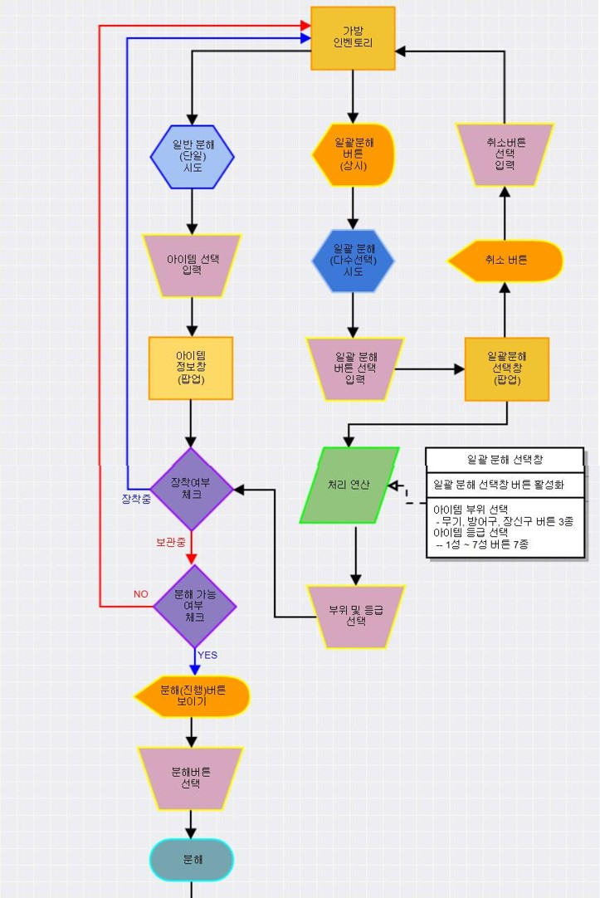

## 아이템 분해 결과처리 Flow

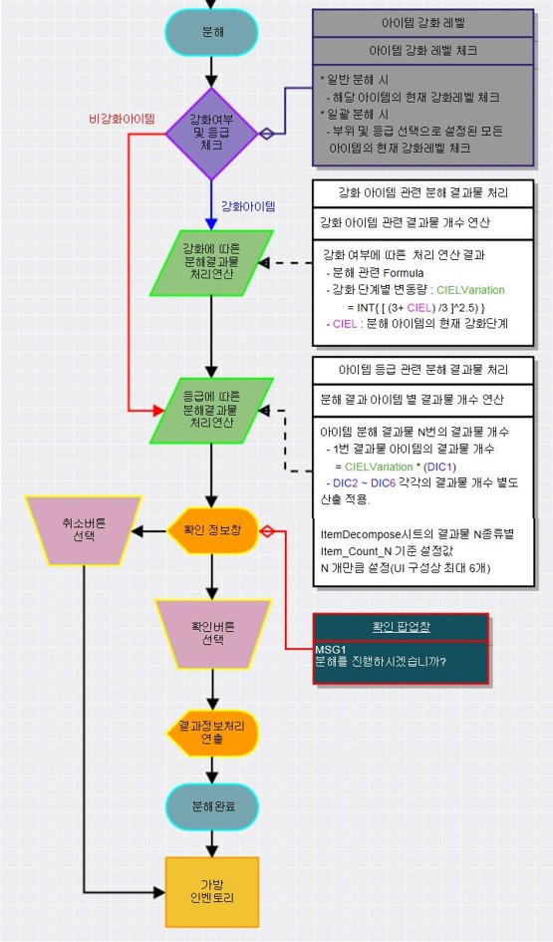

# 아이템 분해 관련 UI

## 아이템 일반(단일) 분해

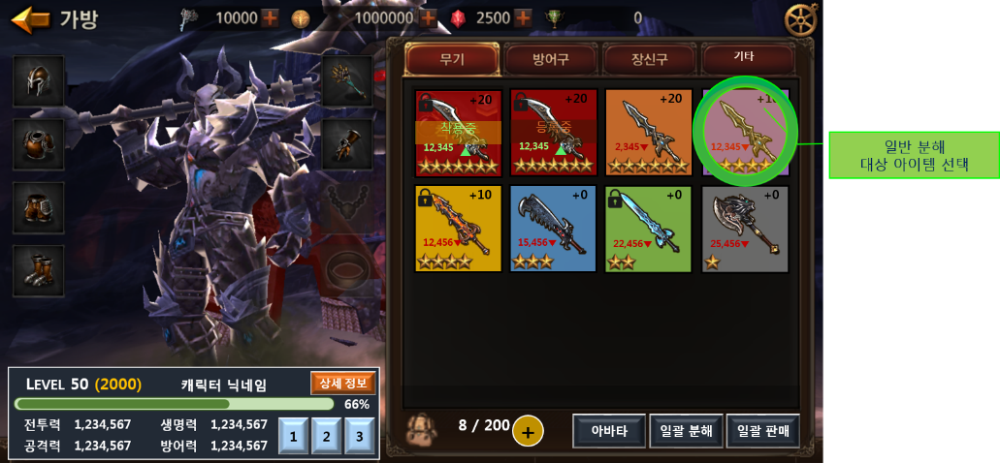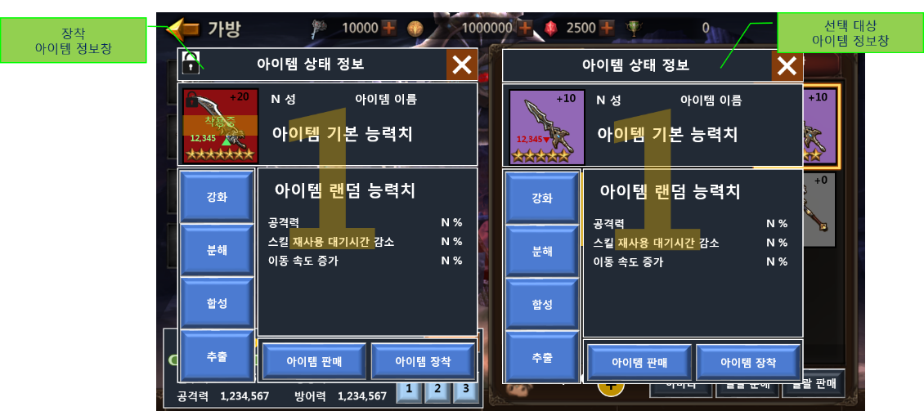

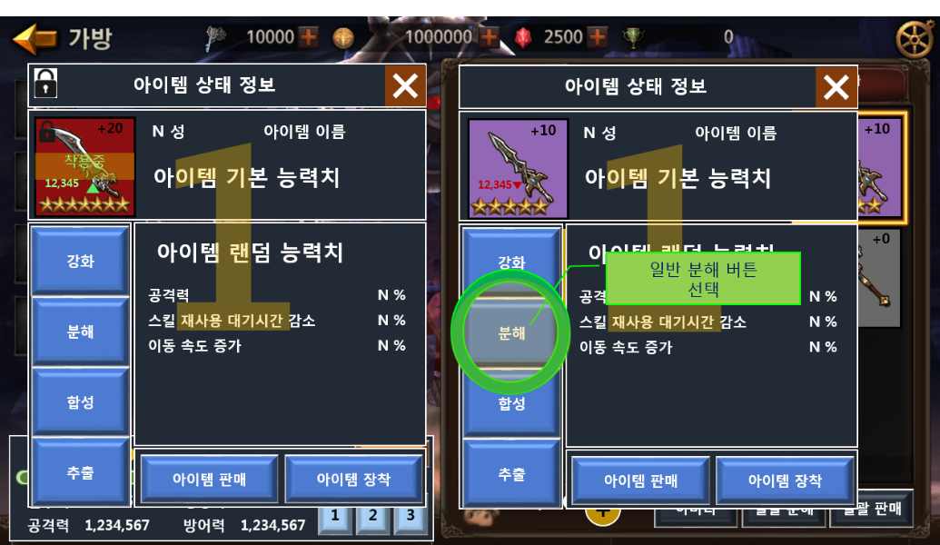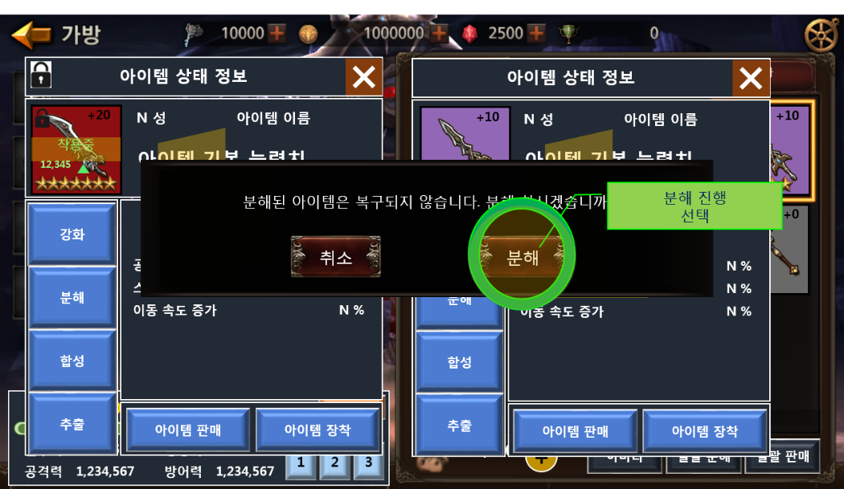

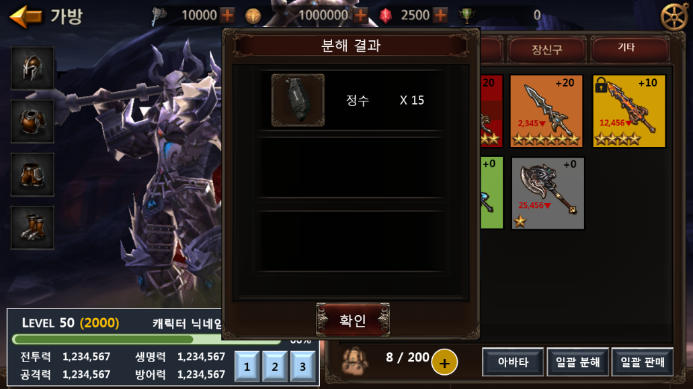

## 아이템 일괄(다수선택) 분해

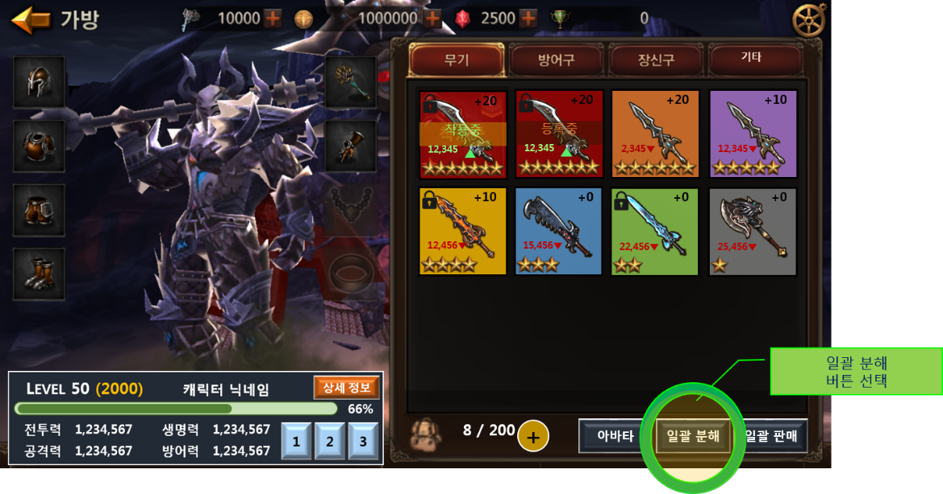 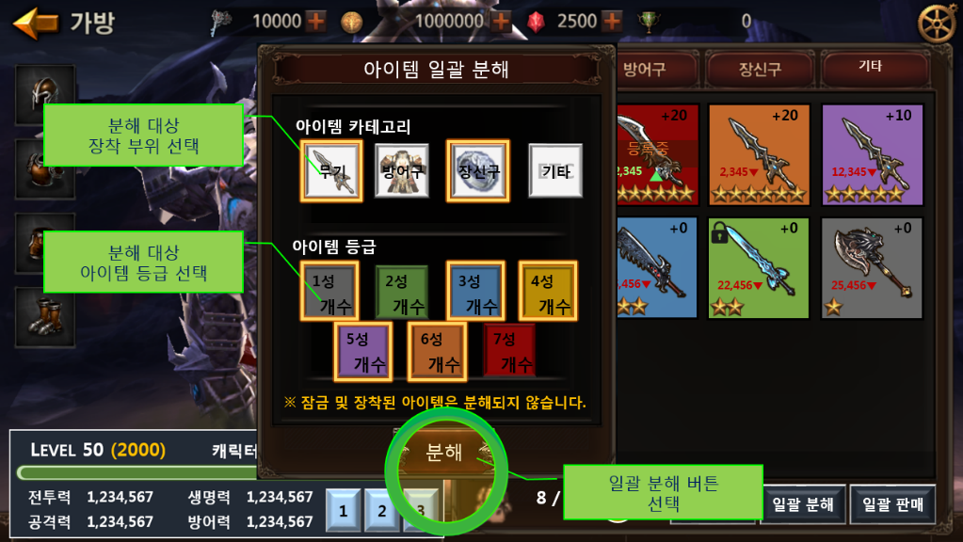

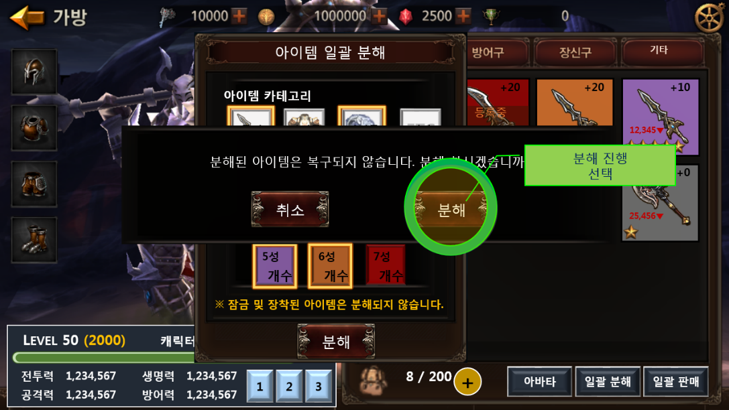 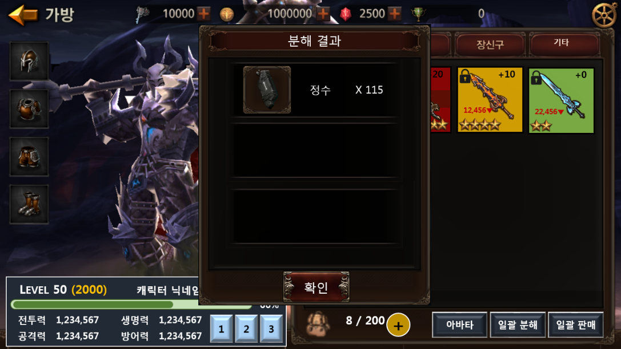

# 아이템 분해 관련 Data Table

## 아이템 분해 관련 Table

|  |  |
| --- | --- |
| AccessCode | Comments |
| **Read** | Tool 에서 읽어들이는 값에 대한 여부를 결정하는 필드. |
| **Description** | 분해 설명 |
| **GeneralTypeCode** | 분해 코드 |
| **ItemTypeCode** | 분해 아이템 인덱스 |
| **DecompositionItemCode1** | 분해 결과물 1번 아이템 인덱스 (정수) |
| **Item_Count1** | 분해결과 1번 아이템 개수의 기준 설정값  (정수1성 재료 개수) |
| **DecompositionItemCode2** | 분해 결과물 2번 아이템 인덱스 |
| **Item_Count2** | 분해결과 2번 아이템 개수의 기준 설정값 |
| **DecompositionItemCode3** | 분해 결과물 3번 아이템 인덱스 |
| **Item_Count3** | 분해결과 3번 아이템 개수의 기준 설정값 |
| **DecompositionItemCode4** | 분해 결과물 4번 아이템 인덱스 |
| **Item_Count4** | 분해결과 4번 아이템 개수의 기준 설정값 |
| **DecompositionItemCode5** | 분해 결과물 5번 아이템 인덱스 |
| **Item_Count5** | 분해결과 5번 아이템 개수의 기준 설정값 |
| **DecompositionItemCode6** | 분해 결과물 6번 아이템 인덱스 |
| **Item_Count6** | 분해결과 6번 아이템 개수의 기준 설정값 |

* 분해 시스템을 다방면으로 활용하기 위해서는 결과물 그룹 Droptable 로 변경하여 다양한 결과물 아이템의 종류 설정과 확률, 획득 개수 등을 관리하는 테이블이 별도 연동되는 것이 훨씬 확장성에서 용이하다. 현재는 기존에 구현된 테이블 시스템으로 제한된 확정 아이템과 개수 설정으로 정리 및 마무리한다.

# 기타 주의사항

* **아이템 분해 시 별도의 분해비용을 요구하지 않는다.**
* **아이템 분해 시 장착중인 아이템은 아이템 정보창에 분해 버튼을 숨기기 또는 비활성화 처리한다.**
* **아이템 분해 시 잠금 기능 사용 아이템은 아이템 정보창에 분해 버튼을 숨기기 또는 비활성화 처리한다.**
* **아이템 분해 시 해당 아이템 소켓에 장착된 룬은 보존 및 환원하지 않는다.**
* **아이템 분해 시 +1 강화 아이템 이상의 아이템은 반드시 분해 확인 메시지를 띄운다. [등급보다 선 체크 사항임]**
* **아이템 분해 시 5성 등급 이상의 아이템은 반드시 분해 확인 메시지를 띄운다.**